I. E. Pedacito de Cielo, La Tebaida, Quindío
Simulacro Matemáticas Saber ICFES
Probabilidad y Estadística - Porcentajes

.
- Escenario
El ortocentro se define como el punto plano en el cual se cruzan las tres líneas perpendiculares de un triángulo. En la figura, se le han representado las líneas perpendiculares al triángulo DEF y se ha marcado su ortocentro.
- 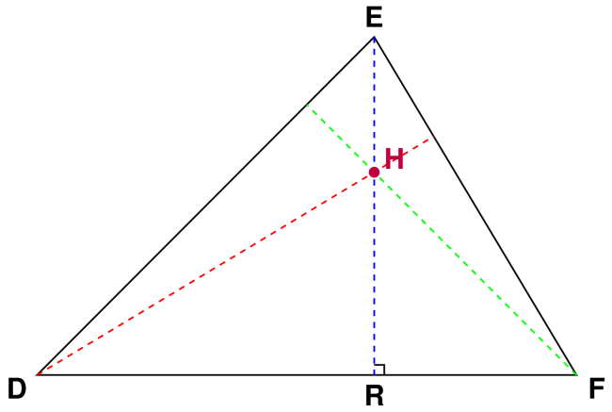
- ¿En cuál punto se ubica el ortocentro del triángulo?
  - H
  - F
  - R
  - D
- Solución
Para identificar correctamente el ortocentro del triángulo, debemos aplicar la definición fundamental y analizar la figura sistemáticamente.

Paso 1: Recordar la definición de ortocentro
- El ortocentro es el punto de intersección de las tres alturas de un triángulo. Una altura es la línea perpendicular que va desde un vértice hasta el lado opuesto (o su prolongación).

Paso 2: Identificar las alturas en la figura
- En el triángulo DEF, podemos observar:
  - Altura desde E: La línea dashed que va desde el vértice E hasta el punto R en la base DF. Esta línea es perpendicular a la base, como se indica con el símbolo del ángulo recto.
  - Altura desde D: La línea dashed que va desde el vértice D hacia el lado opuesto EF.
  - Altura desde F: La línea dashed que va desde el vértice F hacia el lado opuesto DE.

Paso 3: Localizar el punto de convergencia
- Al observar cuidadosamente la figura, podemos ver que todas las líneas perpendiculares se intersectan en un único punto. Este punto de convergencia es precisamente el punto H, que está marcado con un círculo morado en el diagrama.

Paso 4: Verificar la respuesta
- Según la teoría geométrica: - En cualquier triángulo, las tres alturas (o sus prolongaciones) siempre se intersectan en un único punto - Este punto de intersección es el ortocentro - En la figura mostrada, este punto es claramente H

Paso 5: Ubicación del ortocentro según el tipo de triángulo
- Es importante recordar que: - En un triángulo acutángulo: el ortocentro se encuentra dentro del triángulo - En un triángulo rectángulo: el ortocentro coincide con el vértice del ángulo recto - En un triángulo obtusángulo: el ortocentro se encuentra fuera del triángulo
- En este caso, el triángulo es acutángulo y el ortocentro se encuentra en la posición correspondiente.

Paso 6: Descartar distractores
  - Punto R: No es el punto donde convergen las alturas
  - Punto D: No es el punto donde convergen las alturas
  - Punto F: No es el punto donde convergen las alturas

Conclusión
- El ortocentro del triángulo DEF se ubica en el punto H, ya que es el lugar plano donde se cruzan las tres líneas perpendiculares del triángulo.
- Concepto clave: El ortocentro puede ubicarse dentro, sobre o fuera del triángulo dependiendo del tipo de triángulo (acutángulo, rectángulo u obtusángulo), pero siempre es el punto único donde convergen las tres alturas.
  - Verdadero
  - Falso
  - Falso
  - Falso
- Escenario
El ortocentro se define como el lugar plano en el cual se convergen las tres altitudes de un figura triangular. En la figura, se le han dibujado las altitudes al figura triangular MOP y se ha marcado su ortocentro.
- 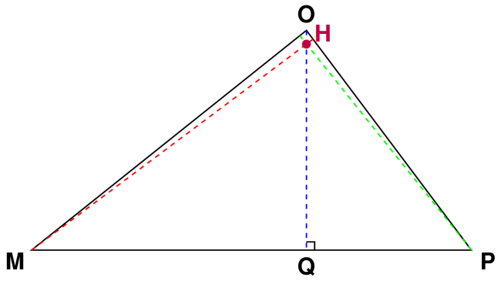
- ¿En cuál lugar se ubica el ortocentro del figura triangular?
  - M
  - Q
  - H
  - O
- Solución
Para identificar correctamente el ortocentro del triángulo, debemos aplicar la definición fundamental y analizar la figura sistemáticamente.

Paso 1: Recordar la definición de ortocentro
- El ortocentro es el punto de intersección de las tres alturas de un triángulo. Una altura es la línea perpendicular que va desde un vértice hasta el lado opuesto (o su prolongación).

Paso 2: Identificar las alturas en la figura
- En el figura triangular MOP, podemos observar:
  - Altura desde O: La línea dashdotted que va desde el vértice O hasta el punto Q en la base MP. Esta línea es perpendicular a la base, como se indica con el símbolo del ángulo recto.
  - Altura desde M: La línea dashdotted que va desde el vértice M hacia el lado opuesto OP.
  - Altura desde P: La línea dashdotted que va desde el vértice P hacia el lado opuesto MO.

Paso 3: Localizar el punto de convergencia
- Al observar cuidadosamente la figura, podemos ver que todas las altitudes se intersectan en un único punto. Este punto de convergencia es precisamente el punto H, que está marcado con un círculo morado en el diagrama.

Paso 4: Verificar la respuesta
- Según la teoría geométrica: - En cualquier triángulo, las tres alturas (o sus prolongaciones) siempre se intersectan en un único punto - Este punto de intersección es el ortocentro - En la figura mostrada, este punto es claramente H

Paso 5: Ubicación del ortocentro según el tipo de triángulo
- Es importante recordar que: - En un triángulo acutángulo: el ortocentro se encuentra dentro del triángulo - En un triángulo rectángulo: el ortocentro coincide con el vértice del ángulo recto - En un triángulo obtusángulo: el ortocentro se encuentra fuera del triángulo
- En este caso, el triángulo es acutángulo y el ortocentro se encuentra en la posición correspondiente.

Paso 6: Descartar distractores
  - Punto M: No es el punto donde convergen las alturas
  - Punto O: No es el punto donde convergen las alturas
  - Punto Q: No es el punto donde convergen las alturas

Conclusión
- El ortocentro del figura triangular MOP se ubica en el punto H, ya que es el lugar plano donde se convergen las tres altitudes del figura triangular.
- Concepto clave: El ortocentro puede ubicarse dentro, sobre o fuera del triángulo dependiendo del tipo de triángulo (acutángulo, rectángulo u obtusángulo), pero siempre es el punto único donde convergen las tres alturas.
  - Falso
  - Falso
  - Verdadero
  - Falso
- Escenario
El ortocentro se define como el ubicación plano en el cual se intersectan las tres altitudes de un polígono triangular. En la figura, se le han trazado las altitudes al polígono triangular GHI y se ha marcado su ortocentro.
- 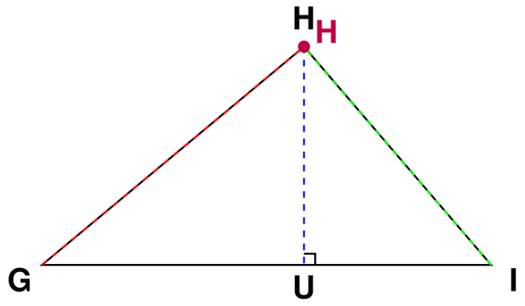
- ¿En cuál ubicación se ubica el ortocentro del polígono triangular?
  - H
  - U
  - G
  - I
- Solución
Para identificar correctamente el ortocentro del triángulo, debemos aplicar la definición fundamental y analizar la figura sistemáticamente.

Paso 1: Recordar la definición de ortocentro
- El ortocentro es el punto de intersección de las tres alturas de un triángulo. Una altura es la línea perpendicular que va desde un vértice hasta el lado opuesto (o su prolongación).

Paso 2: Identificar las alturas en la figura
- En el polígono triangular GHI, podemos observar:
  - Altura desde H: La línea dashed que va desde el vértice H hasta el punto U en la base GI. Esta línea es perpendicular a la base, como se indica con el símbolo del ángulo recto.
  - Altura desde G: La línea dashed que va desde el vértice G hacia el lado opuesto HI.
  - Altura desde I: La línea dashed que va desde el vértice I hacia el lado opuesto GH.

Paso 3: Localizar el punto de convergencia
- Al observar cuidadosamente la figura, podemos ver que todas las altitudes se intersectan en un único punto. Este punto de convergencia es precisamente el punto H, que está marcado con un círculo morado en el diagrama.

Paso 4: Verificar la respuesta
- Según la teoría geométrica: - En cualquier triángulo, las tres alturas (o sus prolongaciones) siempre se intersectan en un único punto - Este punto de intersección es el ortocentro - En la figura mostrada, este punto es claramente H

Paso 5: Ubicación del ortocentro según el tipo de triángulo
- Es importante recordar que: - En un triángulo acutángulo: el ortocentro se encuentra dentro del triángulo - En un triángulo rectángulo: el ortocentro coincide con el vértice del ángulo recto - En un triángulo obtusángulo: el ortocentro se encuentra fuera del triángulo
- En este caso, el triángulo es acutángulo y el ortocentro se encuentra en la posición correspondiente.

Paso 6: Descartar distractores
  - Punto G: No es el punto donde convergen las alturas
  - Punto I: No es el punto donde convergen las alturas
  - Punto U: No es el punto donde convergen las alturas

Conclusión
- El ortocentro del polígono triangular GHI se ubica en el punto H, ya que es el lugar plano donde se intersectan las tres altitudes del polígono triangular.
- Concepto clave: El ortocentro puede ubicarse dentro, sobre o fuera del triángulo dependiendo del tipo de triángulo (acutángulo, rectángulo u obtusángulo), pero siempre es el punto único donde convergen las tres alturas.
  - Verdadero
  - Falso
  - Falso
  - Falso
- Escenario
El ortocentro se define como el posición bidimensional en el cual se intersectan las tres líneas perpendiculares de un forma triangular. En la figura, se le han representado las líneas perpendiculares al forma triangular GHI y se ha marcado su ortocentro.
- 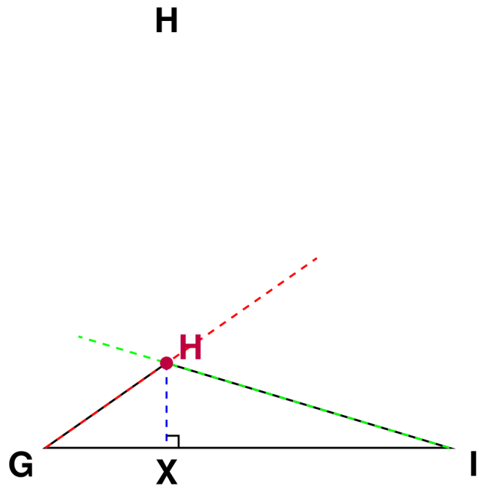
- ¿En cuál posición se ubica el ortocentro del forma triangular?
  - X
  - I
  - H
  - G
- Solución
Para identificar correctamente el ortocentro del triángulo, debemos aplicar la definición fundamental y analizar la figura sistemáticamente.

Paso 1: Recordar la definición de ortocentro
- El ortocentro es el punto de intersección de las tres alturas de un triángulo. Una altura es la línea perpendicular que va desde un vértice hasta el lado opuesto (o su prolongación).

Paso 2: Identificar las alturas en la figura
- En el forma triangular GHI, podemos observar:
  - Altura desde H: La línea dotted que va desde el vértice H hasta el punto X en la base GI. Esta línea es perpendicular a la base, como se indica con el símbolo del ángulo recto.
  - Altura desde G: La línea dotted que va desde el vértice G hacia el lado opuesto HI.
  - Altura desde I: La línea dotted que va desde el vértice I hacia el lado opuesto GH.

Paso 3: Localizar el punto de convergencia
- Al observar cuidadosamente la figura, podemos ver que todas las líneas perpendiculares se intersectan en un único punto. Este punto de convergencia es precisamente el punto H, que está marcado con un círculo morado en el diagrama.

Paso 4: Verificar la respuesta
- Según la teoría geométrica: - En cualquier triángulo, las tres alturas (o sus prolongaciones) siempre se intersectan en un único punto - Este punto de intersección es el ortocentro - En la figura mostrada, este punto es claramente H

Paso 5: Ubicación del ortocentro según el tipo de triángulo
- Es importante recordar que: - En un triángulo acutángulo: el ortocentro se encuentra dentro del triángulo - En un triángulo rectángulo: el ortocentro coincide con el vértice del ángulo recto - En un triángulo obtusángulo: el ortocentro se encuentra fuera del triángulo
- En este caso, el triángulo es acutángulo y el ortocentro se encuentra en la posición correspondiente.

Paso 6: Descartar distractores
  - Punto I: No es el punto donde convergen las alturas
  - Punto X: No es el punto donde convergen las alturas
  - Punto G: No es el punto donde convergen las alturas

Conclusión
- El ortocentro del forma triangular GHI se ubica en el punto H, ya que es el lugar bidimensional donde se intersectan las tres líneas perpendiculares del forma triangular.
- Concepto clave: El ortocentro puede ubicarse dentro, sobre o fuera del triángulo dependiendo del tipo de triángulo (acutángulo, rectángulo u obtusángulo), pero siempre es el punto único donde convergen las tres alturas.
  - Falso
  - Falso
  - Verdadero
  - Falso
- Escenario
El ortocentro se define como el punto bidimensional en el cual se cruzan las tres alturas de un figura triangular. En la figura, se le han representado las alturas al figura triangular ABC y se ha marcado su ortocentro.
- 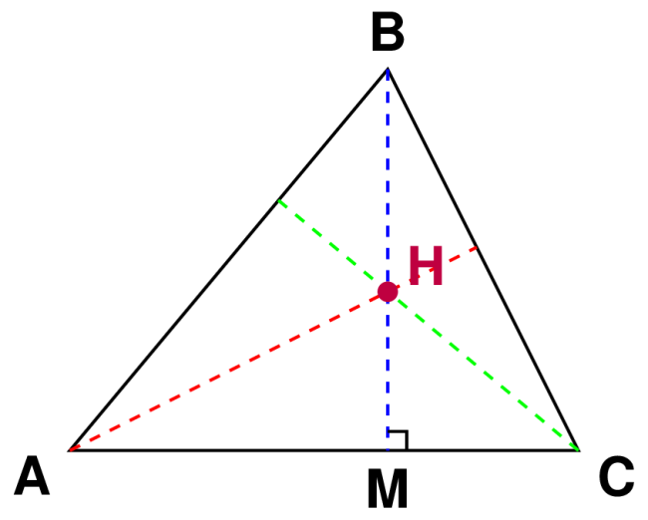
- ¿En cuál punto se ubica el ortocentro del figura triangular?
  - M
  - H
  - B
  - A
- Solución
Para identificar correctamente el ortocentro del triángulo, debemos aplicar la definición fundamental y analizar la figura sistemáticamente.

Paso 1: Recordar la definición de ortocentro
- El ortocentro es el punto de intersección de las tres alturas de un triángulo. Una altura es la línea perpendicular que va desde un vértice hasta el lado opuesto (o su prolongación).

Paso 2: Identificar las alturas en la figura
- En el figura triangular ABC, podemos observar:
  - Altura desde B: La línea dotted que va desde el vértice B hasta el punto M en la base AC. Esta línea es perpendicular a la base, como se indica con el símbolo del ángulo recto.
  - Altura desde A: La línea dotted que va desde el vértice A hacia el lado opuesto BC.
  - Altura desde C: La línea dotted que va desde el vértice C hacia el lado opuesto AB.

Paso 3: Localizar el punto de convergencia
- Al observar cuidadosamente la figura, podemos ver que todas las alturas se intersectan en un único punto. Este punto de convergencia es precisamente el punto H, que está marcado con un círculo morado en el diagrama.

Paso 4: Verificar la respuesta
- Según la teoría geométrica: - En cualquier triángulo, las tres alturas (o sus prolongaciones) siempre se intersectan en un único punto - Este punto de intersección es el ortocentro - En la figura mostrada, este punto es claramente H

Paso 5: Ubicación del ortocentro según el tipo de triángulo
- Es importante recordar que: - En un triángulo acutángulo: el ortocentro se encuentra dentro del triángulo - En un triángulo rectángulo: el ortocentro coincide con el vértice del ángulo recto - En un triángulo obtusángulo: el ortocentro se encuentra fuera del triángulo
- En este caso, el triángulo es acutángulo y el ortocentro se encuentra en la posición correspondiente.

Paso 6: Descartar distractores
  - Punto A: No es el punto donde convergen las alturas
  - Punto M: No es el punto donde convergen las alturas
  - Punto B: No es el punto donde convergen las alturas

Conclusión
- El ortocentro del figura triangular ABC se ubica en el punto H, ya que es el lugar bidimensional donde se cruzan las tres alturas del figura triangular.
- Concepto clave: El ortocentro puede ubicarse dentro, sobre o fuera del triángulo dependiendo del tipo de triángulo (acutángulo, rectángulo u obtusángulo), pero siempre es el punto único donde convergen las tres alturas.
  - Falso
  - Verdadero
  - Falso
  - Falso

